Lista bunurilor și specificații tehnice:

Nr. d/o | Cod CPV | Denumirea bunurilor/serviciilor/lucrărilor solicitate | Unitatea de măsură | Cantitatea | Specificarea tehnică deplină solicitată, Standarde de referință
Mobilă pentru grupe
 | 39100000-3 | Dulap pentru haine | buc | 420 | Dimensiuni: 270x300x1300 mm. Executat din PAL melaminat grosime 18 mm cu canturi ABS de 0,6 mm, fațada: lungimea 1000 mm, colorat. Dotat cu 2 polițe fixe, 2 cuiere duble, metalice, pentru haine, bălămăli cu închidere lentă, picioare h 100 mm. Dulapul va fi fixat de perete.  Dimensiunile și culoarea se concretizează cu conducătorul instituției  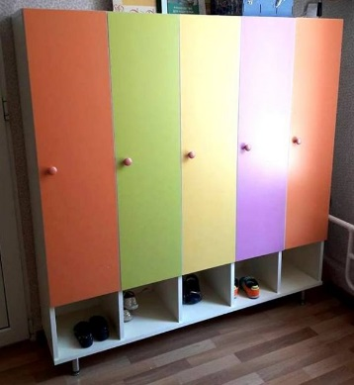
 | 39100000-3 | Scaun pentru vestiar | buc | 42 | Dimensiuni: 1100x300x250 mm. Executat din PAL melaminat grosime 18 mm cu canturi ABS de 0,6 mm, colorat. Toate colțurile vor fi rotungite.  Culoarea se concretizează cu conducătorul instituției.  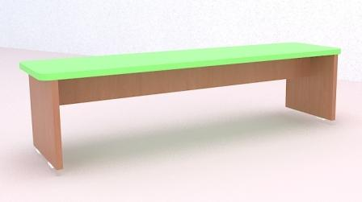
 | 39100000-3 | Poliță pentru lucrări din plastelină | buc | 14 | Dimensiuni: 600x300x300 mm. Executat din PAL melaminat grosime 18 mm cu canturi ABS de 0,6 mm, colorat. Toate colțurile vor fi rotungite.  Culoarea se concretizează cu conducătorul instituției.  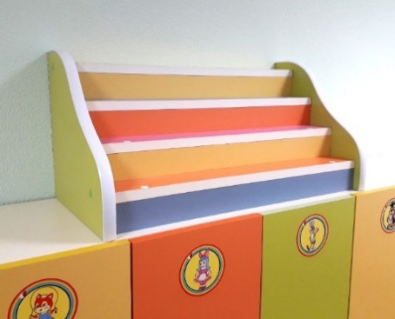
 | 39100000-3 | Dulap cu rafturi pentru depozit | buc | 8 | Dimensiuni: 1100x500x2100 mm. Executat din PAL melaminat grosime 18 mm cu canturi ABS de 0,6 mm. Fațada: canturi ABS 2 mm. Picioare metalice reglabile h 100 mm.  Dulapul va fi fixat la perete.  Culoarea și mărimile individuale pentru fiecare grupă se concretizează cu conducătorul instituției.  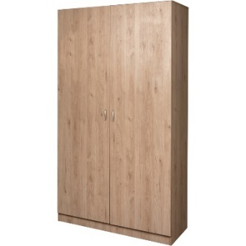
 | 39100000-3 | Set de mobilă pentru bucătărie | set | 14 | 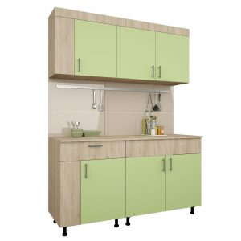 Set de mobila pentru bucatarie; Executat din PAL melaminat 18 mm, fatadele cant PVC 2 mm. Setul de mobila trebuie sa contina; in partea de sus: 1 dulap cu doua usi pentru uscatorie dotat cu uscator metalic si 1 dulap cu doua usi pentru depozitarea veselei dotat cu 2 polite. Dimensiunile fiecarui dulap suspendat: H = 700mm Adincime: 300 mm Lungime: 800 mm, In partea de jos: 1 dulap cu doua usi pentru chiuveta si 1 dulap cu doua usi si un sertar cu despartitura. Dulap dotat cu polita. Dimensiunile dulapurilor de jos H = 850 mm impreuna cu blat si picioare Adincime: 500 mm Lungime: 900 mm Culoarea la solicitarea autoritatii contractante. Suprafata de lucru din Blat de 28 mm si lungime 2000 mm, plinta, cu chiuveta dubla pentru masa (накладная) din inox 0,8 mm si robinet incorporat. Piciorusele reglabile h 100 mm metalice. *Spatiul pentru mobila de bucatarie in fiecare grupa este diferita dupa marimi. De-aceea ofertantul se va deplasa la fata locului pentru asi adapta oferta la conditiile spatiului. Dimensiunile si culoarea se concretizeaza cu beneficiarul
 | 39100000-3 | Masă pentru distribuirea hranei | buc | 14 | Dimensiuni: 1000x400x600 mm. Executat din PAL melaminat grosime 18 mm cu canturi ABS de 1 mm. Toate colțurile vor fi rotungite.  Culoarea se concretizează cu conducătorul instituției.
 | 39100000-3 | Dulap pentru depozitarea inventarului gospodăresc | buc | 16 | Dimensiuni: 650x350x1700 mm. Executat din PAL melaminat grosime 18 mm cu canturi ABS de 2 mm. Piciorușe metalice reglabile h 100 mm. Dotat cu polițe și uși. Dulapul va fi fixat de perete.  Culoarea se concretizează cu conducătorul instituției.  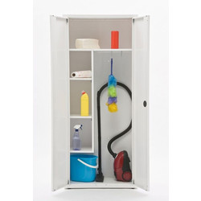
 | 39100000-3 | Dulap pentru hidrant antiincendiu | buc | 14 | Dimensiuni apriximative: 550x300x1500 mm. Executat din PAL melaminat grosime 18 mm cu canturi ABS de 0,6 mm.  *Ofertantul este obligat să se deplaseze la faţa locului pentru aşi adapta oferta la condiţiile spaţiului.  Dimensiunile și culoarea se concretizează cu conducătorul instituției  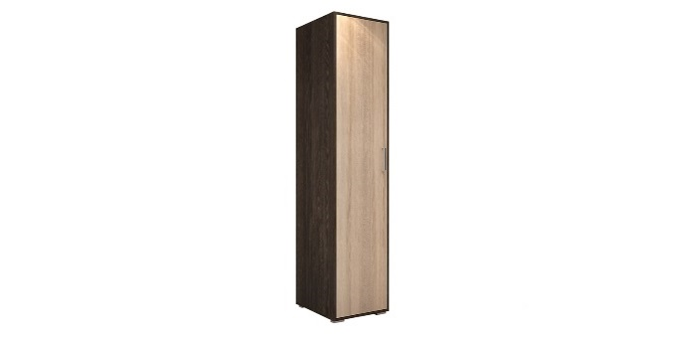
 | 39100000-3 | Cuier pentru ștergare | buc | 420 | Dimensiuni: 710x100x730 mm. Executat din PAL melaminat grosime 18 mm cu canturi ABS de 0,6 mm. Dotat cu cuierașe din metal pentru ștergare și 2 polițe. Toate colțurile vor fi rotungite.  Culoarea se concretizează cu conducătorul instituției.  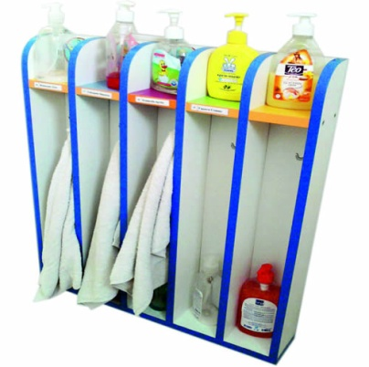
 | 39100000-3 | Masa educatorului | buc | 30 | Dimensiuni: 1200x600x750 mm. Executat din PAL melaminat grosime 18 mm cu canturi ABS de 1 mm. Dotat cu 2 polițe și 2 sertare, unul din sertare va fi cu cheie. . Partea de jos a cadrului este prevăzut cu garnituri din plastic rezistent. Toate colțurile vor fi rotungite.  Culoarea se concretizează cu conducătorul instituției.  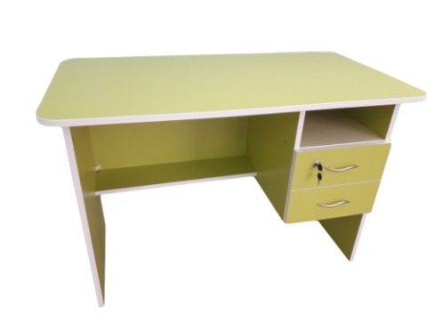
 | 39100000-3 | Scaun ISO | buc | 111 | Dimensiuni: 860x360x530 mm. Executat din: cadrul metalic de culoare neagră, șezutul și speteaza tapițat cu textil rezistent de culoare neagră.  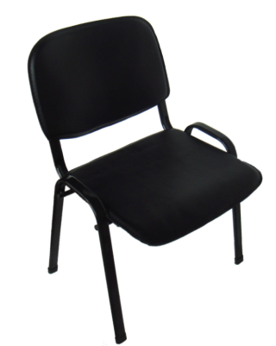
 | 39100000-3 | Pat pentru copii cu 1 nivel | buc | 352 | Dimensiuni: 1300x600x550 mm.  - Modulele vor fi fabricate cu PAL melaminat, grosimea de 18 mm, iar pe canturi se va aplica ABS cu grosimea de 1 mm. Toate colțurile din partea superioară a paturilor vor fi rotunjite; Suportul pentru saltea se confecționează din PAL melaminat 16 mm culoare gri. Distanța de la podea pînă la pat 250 mm. Partea de jos a cadrului este prevăzut cu garnituri din plastic rezistent. Toate piesele patului sunt asamblate prin elemente de fixare ascunse și sigure.  Culoarea se concretizează cu conducătorul instituției.  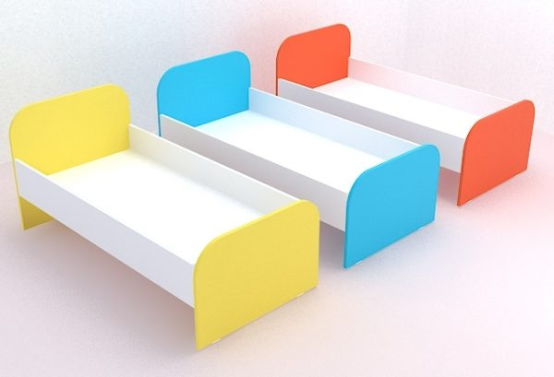
 | 39100000-3 | Pat pentru copii cu 2 nivel | buc | 35 | Dimensiuni de gabarit: 1500x650x800 mm;  Executat în 2 module, 1 mobil şi unul fix, mişcarea modulului va fi limitată cu cîte 2 opritoare, construcţia opritorului va fi la alegerea executantului; Modulele vor fi fabricate cu PAL melaminat, grosimea de 18 mm, iar pe canturi se va aplica PVC color cu grosimea de 1 mm; Toate colţurile din partea superioară vor fi rotungite; Suportul pentru saltea se confecţionează din pal melaminat 16 mm, culoarea gri. Partea de jos a cadrului este prevăzut cu garnituri din plastic rezistent. Toate piesele patului sunt asamblate prin elemente de fixare ascunse și sigure.  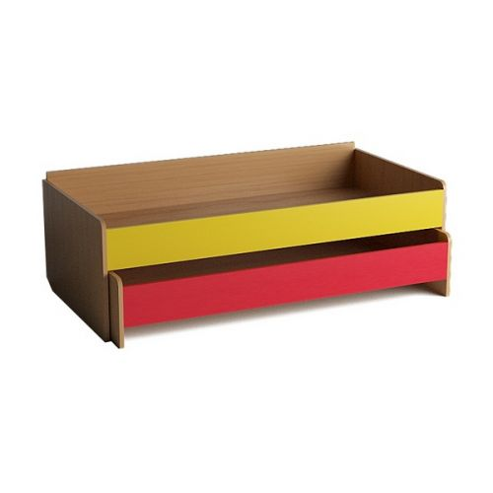  Culoarea se concretizează cu conducătorul instituției.
 | 39100000-3 | Dulap pentru albituri | buc | 14 | Dimensiuni apriximative: 1100x500x2100 mm. Executat din PAL melaminat grosime 18 mm cu canturi ABS de 0,6 mm, fațadele cu cant ABS de 2 mm. Dotat cu 4 polițe. Dulapul va fi fixat de perete.  *Ofertantul este obligat să se deplaseze la faţa locului pentru aşi adapta oferta la condiţiile spaţiului.  Dimensiunile și culoarea se concretizează cu conducătorul instituției
 | 39100000-3 | Masă pentru copii cu 6 locuri, reglabilă, 2 secții | buc | 21 | Dimensiuni: 1300x1300 mm.  Dimensiuni 1 secție: 1300x650 mm  - Inaltime reglabila: 460-520-580 mm.  - Executat din PAL melaminat grosime 18 mm cu canturi ABS de 1 mm. Picioarele mesei sunt confectionate din profile rotunde din metal cu diametrul de 25-32 mm si respectiv grosimea de 1,2 mm, care sunt suprapuse printr-un reglaj telescopic acoperit cu garnituri din plastic,vopsite in cimp electrostatic si polimerizat si sunt prevazute cu capace din plastic. Toate colțurile vor fi rotungite.  Culoarea se concretizează cu conducătorul instituției  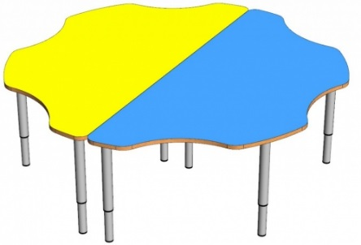
 | 39100000-3 | Masă pentru copii cu 8 locuri, reglabilă, 3 secții | buc | 36 | Dimensiuni: 1100x1700 mm.  - Inaltime reglabila: 460-520-580 mm.  - Executat din PAL melaminat grosime 18 mm cu canturi ABS de 1 mm. Picioarele mesei sunt confectionate din profile rotunde din metal cu diametrul de 25-32 mm si respectiv grosimea de 1,2 mm, care sunt suprapuse printr-un reglaj telescopic acoperit cu garnituri din plastic,vopsite in cimp electrostatic si polimerizat si sunt prevazute cu capace din plastic. Toate colțurile vor fi rotungite.  Culoarea se concretizează cu conducătorul instituției 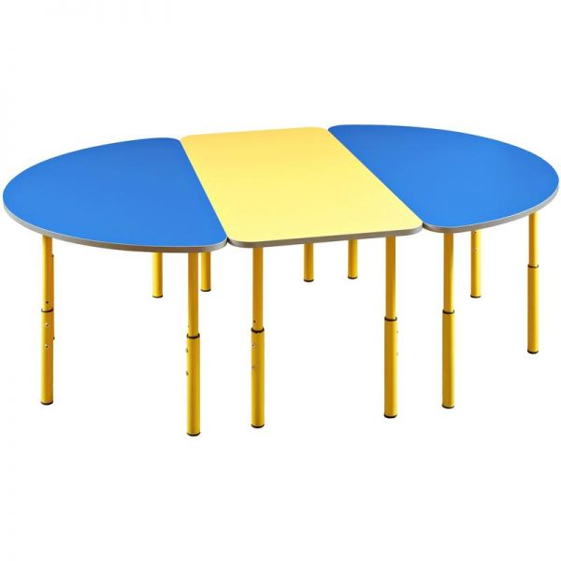
 | 39100000-3 | Scaun pentru copii cu carcasă metalică, h 26 | buc | 25 | Dimensiuni: 280х325х517 mm.  Inaltimea sezutului - 260mm.  - Spatarul si sezutul sunt fabricate din placaj lacuit usor curbat cu grosimea de 8 mm.  - Cadrul scaunului este realizat din profil metalic rotund cu diametrul de 16 mm si respectiv grosimea de 1,2 mm, vopsit în camp electrostatic si polimerizat.  - Placajul este acoperit cu lac acrilic pe baza de apa, non-toxic.  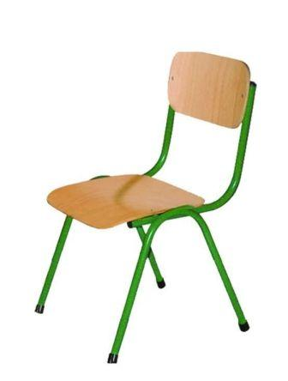  - Scaunul este prevăzut cu garnituri din plastic rezistent.
 | 39100000-3 | Scaun pentru copii cu carcasă metalică, h 30 | buc | 382 | Dimensiuni: 316х350х568 mm  Inaltimea sezutului – 300 mm.  - Spatarul si sezutul sunt fabricate din placaj lacuit usor curbat cu grosimea de 8 mm.  - Cadrul scaunului este realizat din profil metalic rotund cu diametrul de 16 mm si respectiv grosimea de 1,2 mm, vopsit în camp electrostatic si polimerizat.  - Placajul este acoperit cu lac acrilic pe baza de apa, non-toxic.  - Scaunul este prevăzut cu garnituri din plastic rezistent.
 | 39100000-3 | Scaun pentru copii cu carcasă metalică, h 34 | buc | 50 | Dimensiuni: 336х380х647 mm  Inaltimea sezutului – 340 mm.  - Spatarul si sezutul sunt fabricate din placaj lacuit usor curbat cu grosimea de 8 mm.  - Cadrul scaunului este realizat din profil metalic rotund cu diametrul de 16 mm si respectiv grosimea de 1,2 mm, vopsit în camp electrostatic si polimerizat.  - Placajul este acoperit cu lac acrilic pe baza de apa, non-toxic.  - Scaunul este prevăzut cu garnituri din plastic rezistent.
 | 39100000-3 | Bibliotecă pentru copii | buc | 4 | Dimensiuni: 1000x400x1400 mm. Executat din PAL melaminat grosime 18 mm cu canturi ABS de 1 mm. Dotat cu polițe ca în imaginea exemplu. Partea de jos a cadrului este prevăzut cu garnituri din plastic rezistent. Toate colțurile vor fi rotungite.  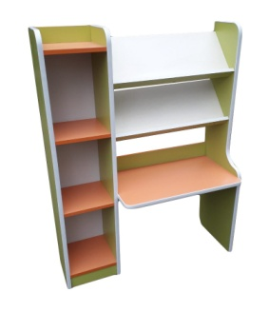  Culoarea se concretizează cu conducătorul instituției.
 | 39100000-3 | Bibliotecă pentru copii | buc | 6 | Dimensiuni: 1000x400x1400 mm. Executat din PAL melaminat grosime 18 mm cu canturi ABS de 1 mm. Dotat cu polițe ca în imaginea exemplu. Partea de jos a cadrului este prevăzut cu garnituri din plastic rezistent. Toate colțurile vor fi rotungite.  Culoarea se concretizează cu conducătorul instituției.  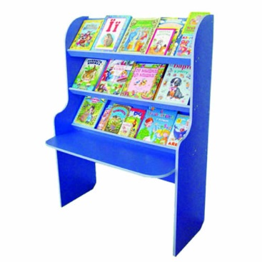
 | 39100000-3 | Bibliotecă pentru copii | buc | 5 | Dimensiuni: 1300x250x1070 mm. Executat din PAL melaminat grosime 18 mm cu canturi ABS de 1 mm. Dotat cu polițe ca în imaginea exemplu. Picioare reglabile h 80 mm. Toate colțurile vor fi rotungite.  Culoarea se concretizează cu conducătorul instituției.  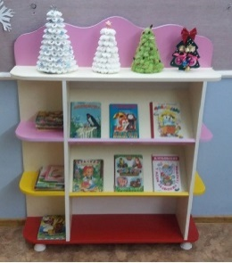
 | 39100000-3 | Tumbă pentru materiale didactice | buc | 30 | Dimensiuni: 1000x320x800 mm. Executat din PAL melaminat grosime 18 mm cu canturi ABS de 1 mm. Dotat cu polițe ca în imaginea exemplu Picioare reglabile h 80 mm. Toate colțurile vor fi rotungite.  Culoarea se concretizează cu conducătorul instituției.  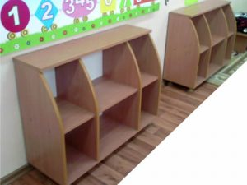
 | 39100000-3 | Tumbă bilaterală pentru materiale didactice | buc | 9 | Dimensiuni: 1000x700x700 mm.  Executat din PAL melaminat grosime 18 mm cu canturi ABS de 1 mm. Separată pe mijloc dealungul tumbei cu PFL 3mm. Dotat cu polițe ca în imaginea exemplu Picioare reglabile h 80 mm. Toate colțurile vor fi rotungite.  Culoarea se concretizează cu conducătorul instituției.  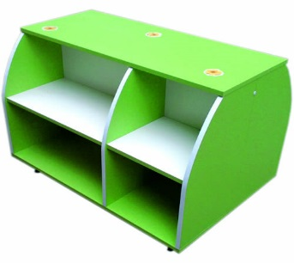
 | 39100000-3 | Tumbă bilaterală pentru materiale didactice | buc | 9 | Dimensiuni: 1000x600x800 mm.  Executat din PAL melaminat grosime 18 mm cu canturi ABS de 1 mm. Dotat cu polițe ca în imaginea exemplu. Partea de jos a cadrului este prevăzut cu garnituri din plastic rezistent. Toate colțurile vor fi rotungite.  Culoarea se concretizează cu conducătorul instituției.  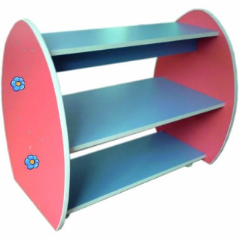
 | 39100000-3 | Tumbă bilaterală pentru materiale didactice | buc | 9 | Dimensiuni: 1000x650x800 mm.  Executat din PAL melaminat grosime 18 mm cu canturi ABS de 1 mm. Dotat cu polițe ca în imaginea exemplu. Partea de jos a cadrului este prevăzut cu garnituri din plastic rezistent. Toate colțurile vor fi rotungite.  Culoarea se concretizează cu conducătorul instituției.  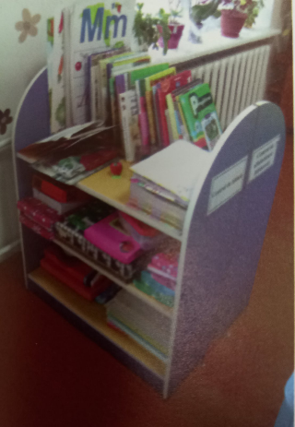
Mobilă pentru depozit
 | 39100000-3 | Dulap pentru păstrarea inventarului de igienizare/curățare a încăperilor și soluțiilor de dezinfectare | buc | 14 | Dimensiuni: 700x380x1800 mm. Executat din PAL melaminat grosime 18 mm cu canturi ABS de 0,6 mm. Fațada: canturi ABS 2 mm. Dotat cu 2 polițe în partea de sus și o poliță în partea de jos închisă cu fațade. Picioare metalice reglabile h 100 mm.  Dulapul va fi fixat la perete.  Culoarea se concretizează cu conducătorul instituției.  